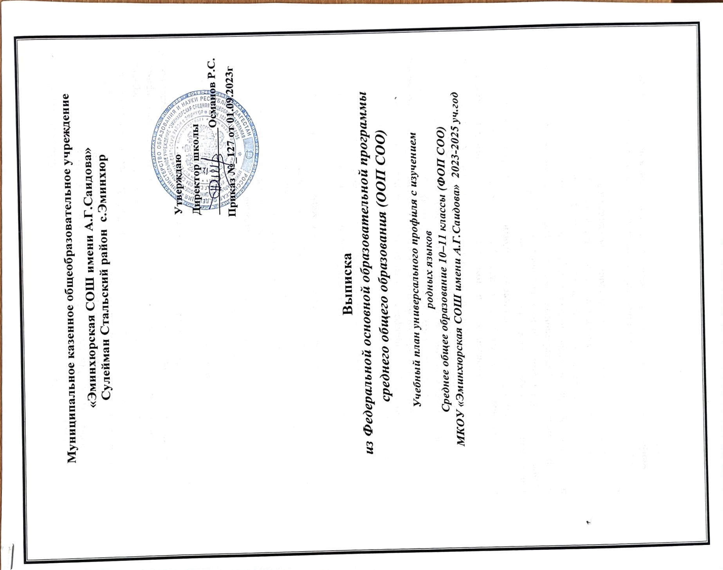

**ПОЯСНИТЕЛЬНАЯ ЗАПИСКА**

Учебный план Муниципального казенного общеобразовательного учреждения «Эминхюрская СОШ имени А.Г. Саидова» является частью организационного раздела основной общеобразовательной программы основного общего образования МКОУ «Эминхюрская СОШ имени А.Г. Саидова»

Учебный план является частью образовательной программы Муниципального казенного общеобразовательного учреждения "Эминхюрская средняя общеобразовательная школа имени А.Г.Саидова, разработанной в соответствии с ФГОС среднего общего образования, с учетом Федеральной образовательной программой среднего общего образования, и обеспечивает выполнение санитарно-эпидемиологических требований СП 2.4.3648-20 и гигиенических нормативов и требований СанПиН 1.2.3685-21.

Нормативной правовой базой учебного плана и реализующей программы среднего общего образования являются:

− Федеральный закон «Об образовании в Российской Федерации» от 29.12.2012 № 273-ФЗ (в действующей редакции);

− приказ Министерства образования и науки Российской Федерации от17.05.2012 г. № 413 «Об утверждении федерального государственного образовательного стандарта среднего общего образования» (с изменениями и дополнениями);

− приказ Министерства просвещения Российской Федерации от 12.08.2022 № 732 «О внесении изменений в федеральный государственный образовательный стандарт среднего общего образования, утвержденный приказом Министерства образования и науки Российской Федерации от 17 мая 2012 № 413» (зарегистрирован в Министерстве юстиции Российской Федерации 12.09.2022 № 70034);

− приказ Министерства просвещения Российской Федерации от 18.05.2023 № 371 «Об утверждении федеральной образовательной программы среднего общего образования» (зарегистрирован 12.07.2023 № 74228);

− приказ Министерства просвещения Российской Федерации от 22.03.2021 № 115 «Об утверждении порядка организации и осуществления образовательной деятельности по основным общеобразовательным программам - образовательным программам начального общего, основного общего и среднего общего образования»;

− приказ Министерства просвещения Российской Федерации от 05.12 2022 № 1063 «О внесении изменений в Порядок организации и осуществления образовательной деятельности по основным общеобразовательным программам - образовательным программам начального общего, основного общего и среднего общего образования, утвержденный приказом Министерства просвещения Российской Федерации от 22 марта 2021 г. № 115»;

Устав МКОУ «Эминхюрская СОШ имени А.Г. Саидова»

Лицензия на осуществление образовательной деятельности.

Учебный план профиля обучения содержит не менее 13 учебных предметов («Русский язык», «Литература», «Иностранный язык», «Математика», «Информатика», «История», «Обществознание», «География», «Физика», «Химия», «Биология», «Физическая культура», «Основы безопасности жизнедеятельности») и предусматривать изучение не менее 2 учебных предметов на углубленном уровне (литература и обществознание) из соответствующей профилю обучения предметной области.

Учебный план ориентирован на 2-летний нормативный срок освоения образовательных программ среднего общего образования.

Продолжительность учебного года при 5-дневной учебной неделе в 10 и 11 классах – 34 недели. Продолжительность урока – 45минут. Продолжительность каникул в течение учебного года и летом определяется федеральным календарным учебным графиком на 2023-2024 учебный год.

Количество учебных занятий за 2 года на одного обучающегося составляет не менее 2170 часов и не более 2312часов (не более 34 часов в неделю).

Учебный год в Муниципальном казенном общеобразовательном учреждении " Эминхюрская СОШ имени А.Г. Саидова " начинается 01.09.2023 и заканчивается 25.05.2024.

Учебный план состоит из двух частей — обязательной части и части, формируемой участниками образовательных отношений. Обязательная часть учебного плана определяет состав учебных предметов обязательных предметных областей.

Часть учебного плана, формируемая участниками образовательных отношений, обеспечивает реализацию индивидуальных потребностей обучающихся. Время, отводимое на данную часть учебного плана внутри максимально допустимой недельной нагрузки обучающихся, может быть использовано: на проведение учебных занятий, обеспечивающих различные интересы обучающихся

В Муниципальном казенном общеобразовательном учреждении " Эминхюрская СОШ имени А.Г. Саидова " языком обучения является русский язык.

По заявлению родителей (законных представителей) несовершеннолетних обучающихся осуществляется изучение родного языка (лезгинского) и родной литературы (лезгинская) из числа языков народов РФ, государственных языков республик РФ.

Для уровня СОО в ФОП включены федеральные рабочие программы по шести учебным предметам: «Русский язык», «Литература», «История», «Обществознание», «География», «Основы безопасности жизнедеятельности»

В 2023-2024 учебном году учебный план 10 класса МКОУ «Эминхюрская СОШ имени А.Г. Саидова» составлен с учетом универсального профиля.

**Обязательная часть учебного плана** предусматривает изучение учебных предметов из следующих обязательных предметных областей:

Предметная область *«Русский язык и литература»* включает учебные предметы: «Русский язык», «Литература» (углублённый уровень).

Предметная область *«Математика и информатика»* включает изучение предмета «Математика» (базовый уровень), предмет «Информатика» (базовый уровень), «Вероятность и статистика» (базовый уровень).

Предметная область *«Иностранные языки»* включает учебный предмет «Иностранный язык» (базовый уровень);

Предметная область *«Общественные науки»* включает учебные предметы: «История» (базовый уровень), «Обществознание» (углублённый уровень), «География» (базовый уровень). Предметная область *«Естественные науки»* включает учебные предметы: «Физика» (базовый уровень); «Химия» (углубленный уровень); «Биология» (углубленный уровень);

Предметная область *«Физическая культура, экология и основы безопасности жизнедеятельности»* включает учебные предметы: «Физическая культура» (базовый уровень); «Основы безопасности жизнедеятельности» (базовый уровень).

С 1 сентября 2023 г. в ООП СОО МКО «Эминхюрская СОШ имени А.Г. Саидова» включена федеральная рабочая программа по учебному предмету «Основы безопасности жизнедеятельности» с обязательными модулями по начальной военной подготовке. В настоящее время начальная военная подготовка в общеобразовательных организациях (далее - НВП) предусмотрена федеральным государственным образовательным стандартом среднего общего образования,

утвержденным приказом Министерства образования и науки Российской Федерации от 17 мая 2012 года № 413 (далее соответственно - ФГОС СОО)

Количество часов на физическую культуру в представленных учебных планах составляет 2 часа, третий час реализуется МКОУ «Эминхюрская СОШ имени А.Г. Саидова» за счет часов формируемой части.

В учебном плане предусмотрено выполнение обучающимися индивидуального проекта. Индивидуальный проект выполняется обучающимися самостоятельно под руководством учителя по выбранной теме в рамках одного или нескольких изучаемых учебных предметов, курсов в любой избранной области деятельности: познавательной, практической, учебно - исследовательской, социальной, художественно-творческой, иной.

На выполнение индивидуального проекта обучающимся 10 класса отводится 1 учебный год в рамках учебного времени, специально отведенного учебным планом.

**Часть, формируемая участниками** образовательных отношений, определяет время, отводимое на изучение содержания образования, обеспечивающего реализацию интересов и потребности обучающихся, их родителей (законных представителей), педагогического коллектива образовательного учреждения. Время, отводимое на данную часть учебного плана, использовано на организацию учебных курсов естественно-научного направления «Биогогия».

Учебные курсы по выбору:

**«Биогогия»** с целью повышения уровня естественно-научной направленности учащихся в количестве 1 час;

Итоговое сочинение (изложение) как условие допуска к ГИА проводится для обучающихся 11 классов в декабре последнего года обучения по темам (текстам), сформированным Федеральной службой по надзору в сфере образования и науки. Итоговая аттестация для 11 - х классов: с 24 мая и далее проводится в сроки, установленные Министерством просвещения РФ.

Освоение обучающимися образовательной программы среднего общего образования сопровождается промежуточной аттестацией в форме и порядке, определенных Положением о формах, периодичности и порядке текущего контроля успеваемости и промежуточной аттестации обучающихся.

**Учебные предметы, выносимые на промежуточную аттестацию**

**в 2023-2024 учебном году и формы проведения промежуточной аттестации**

|  |  |  |
| --- | --- | --- |
| **Наименование предмета** | **Форма проведения** | **Класс** |
| Русский язык | Контрольная работа ф формате ЕГЭ | 10-11 классы |
| Литература | Сочинения | 10 -11классы |
| Английский язык | Контрольная работа | 10 -11 классы |
| Математика | Контрольная работа ф формате ЕГЭ | 10 – 11 классы |
| История | Контрольная работа | 10 -11 классы |
| Обществознание | Контрольная работа | 10 -11 классы |
| Химия | Контрольная работа ф формате ЕГЭ | 10 -11 классы |
| Биология | Контрольная работа ф формате ЕГЭ | 10 -11 классы |

**Учебный план универсального профиля с изучением**

**родных языков**

**Среднее общее образование 10–11 классы (ФОП СОО)**

**МКОУ «**Эминхюрская СОШ имени А.Г. Саидова» **2023-2025 уч.год**

|  |  |  |  |  |
| --- | --- | --- | --- | --- |
| **Предметная область** | **Учебный предмет** | **Уровень** | **6-ти дневная неделя** | |
| **Количество часов в неделю** | |
| **10 класс** | **11 класс** |
| Обязательная часть | |  |  |  |
| Русский язык и литература | Русский язык | Б | 2 | 2 |
| **Литература** | **У** | **5** | **5** |
| Русский язык и родная литература | Родной язык | Б | 2 | 2 |
| Родная литература | Б | 1 | 1 |
| Иностранные языки | Иностранный язык | Б | 3 | 3 |
| Математика и информатика | Алгебра и начала математического анализа | Б | 2 | 3 |
| Геометрия | Б | 2 | 1 |
| Вероятность и статистика | Б | 1 | 1 |
| Информатика | Б | 1 | 1 |
| Естественно-научные предметы | Физика | Б | 2 | 2 |
| Химия | Б | 1 | 1 |
| Биология | Б | 1 | 1 |
| Общественно-научные предметы | История | Б | 2 | 2 |
| **Обществознание** | **У** | **4** | **4** |
| География | Б | 1 | 1 |
| Физическая культура, основы безопасности жизнедеятельности | Физическая культура | Б | 2 | 2 |
|  | Основы безопасности жизнедеятельности | Б | 1 | 1 |
|  | Индивидуальный проект |  | 1 |  |
| ИТОГО | |  | 34 | 33 |
| **Часть, формируемая участниками образовательных отношений** | |  |  | **1** |
| **Биологическая лаборатория** | |  |  | **1** |
| Учебные недели | |  | 34 | 34 |
| Всего часов | |  | 34 | 34 |
| Максимально допустимая недельная нагрузка в соответствии с действующими санитарными правилами и нормами | |  | 34 | 34 |
| Общая допустимая нагрузка за период обучения в 10 - 11-х классах в соответствии с действующими санитарными правилами и нормами в часах, итого | |  | 2312 | |
| **Внеурочная деятельность** | | | | |
| Разговор о важном | |  | 1 | 1 |
| Россия мои горизонты | |  | 1 | 1 |
| Химия в задачах и упражнениях | |  | 1 |  |
| Физическая литература | |  | 1 | 1 |
| Итого | |  | 4 | 4 |